BỘ TÀI CHÍNH
TỔNG CỤC HẢI QUAN

TÀI LIỆU HƯỚNG DẪN SỬ DỤNG

Cổng thông tin một cửa quốc gia
Quy trình: Cấp xác nhận khai báo hóa chất

Hà Nội, 11/2017

BẢNG GHI NHẬN THAY ĐỔI

*A – Tạo mới, M – Sửa đổi, D – Xóa bỏ
Ngày  thay đổi | Vị trí  thay đổi | A*  M, D | Nguồn gốc | Phiên  bản cũ | Mô tả thay đổi | Phiên  bản mới
11/2017 | Toàn bộ | A |  |  | Xây dựng tài liệu | V1.0

MỤC LỤC
BẢNG GHI NHẬN THAY ĐỔI 2
MỤC LỤC 3
1. GIỚI THIỆU 4
1.1 Tổng quan về Cổng thông tin một cửa Quốc gia 4
1.2 Mục đích ý nghĩa tài liệu 4
1.3 Phạm vi tài liệu 4
1.4 Thuật ngữ và từ viết tắt 4
1.5 Cấu trúc tài liệu 5
2. GIỚI THIỆU CÁC CHỨC NĂNG 6
2.1 Đăng nhập hệ thống 6
2.2 Các chức năng 8
3. HƯỚNG DẪN SỬ DỤNG CÁC CHỨC NĂNG HỆ THỐNG 8
3.1 Tìm kiếm hồ sơ 8
3.2 Khai mới hồ sơ 9
3.3 Gửi hồ sơ sang hệ thống Bộ Công thương 16
3.4 Xem chi tiết hồ sơ 19
3.5 Xem lịch sử hồ sơ 20
3.6 Xóa hồ sơ 21
3.7 Xem thông tin xác nhận 21

GIỚI THIỆU

1.1 Tổng quan về Cổng thông tin một cửa Quốc gia
Hệ thống thông tin phục vụ triển khai cơ chế hải quan một cửa quốc gia được triển khai để đáp ứng yêu cầu kết nối với doanh nghiệp và các Bộ, Ngành có liên quan trong việc cấp phép và chứng nhận xuất xứ. Hệ thống sẽ đáp ứng các yêu cầu:
- Tiếp nhận và phản hồi thông tin cho các doanh nghiệp tham gia khai báo các thủ tục hành chính liên quan lĩnh vực xuất nhập khẩu thông qua phương thức điện tử;
- Trao đổi thông tin với hệ thống nghiệp vụ Hải quan và các Bộ ngành trong triển khai cơ chế Một cửa Quốc gia hướng tới kết nối với cơ chế Một cửa Quốc gia.

Mục đích ý nghĩa tài liệu
Tài liệu được xây dựng nhằm hướng dẫn doanh nghiệp khai báo hồ sơ Cấp xác nhận khai báo hóa chất thuộc quản lý của Bộ Công thương trên hệ thống cổng tiếp nhận Hải quan một cửa Quốc gia.

1.3 Phạm vi tài liệu
Tài liệu được áp dụng cho doanh nghiệp thực hiện chức năng quản lý, tìm kiếm, xem, khai báo, khai sửa và yêu cầu hủy hồ sơ đăng ký cấp xác nhận hóa chất trên hệ thống cổng tiếp nhận Hải quan một cửa Quốc gia.

1.4 Thuật ngữ và từ viết tắt
Thuật ngữ và từ viết tắt | Định nghĩa | Ghi chú
HDSD | Hướng dẫn dử dụng
HS | Hồ sơ
VNSW | Hệ thống một cửa quốc gia – VietNam National Single Window
BCT | Bộ Công thương

1.5 Cấu trúc tài liệu
Tài liệu này gồm 3 phần được bố trí như sau:
- Phần 1: Giới thiệu: Bao gồm giới thiệu chương trình, nêu mục tiêu phạm vi, giải thích các thuật ngữ/ từ viết tắt, cấu trúc và đối tượng sử dụng tài liệu.
- Phần 2: Giới thiệu các chức năng của chương trình ghi nhận trong tài liệu này
- Phần 3: Hướng dẫn sử dụng các chức năng đã nêu trong phần 3

GIỚI THIỆU CÁC CHỨC NĂNG

2.1 Đăng nhập hệ thống
Doanh nghiệp truy cập vào địa chỉ web: https://vnsw.gov.vn/
Hệ thống hiển thị giao diện Trang chủ hệ thống VNSW:
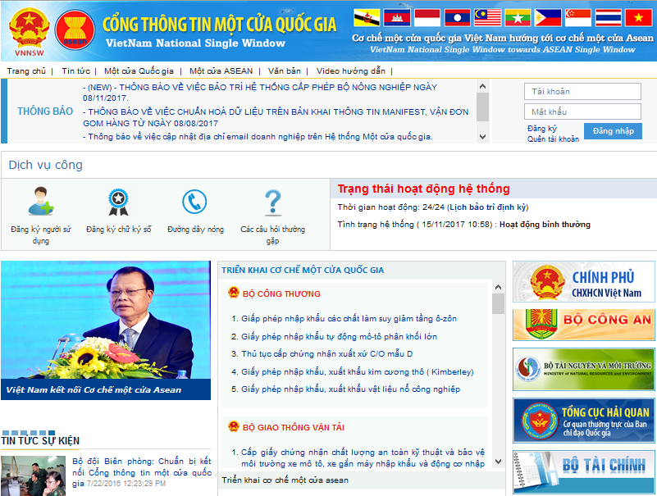
Doanh nghiệp thực hiện nhập thông tin tài khoản đã đăng ký (tên đăng nhập/ mật khẩu của tài khoản), sau đó nhấn nút đăng nhập để truy cập hệ thống:
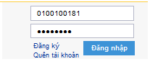
Đối với doanh nghiệp chưa có tài khoản trên hệ thống cần phải tiến hành đăng ký tài khoản (Nhấn nút đăng ký, điền đầy đủ thông tin vào màn hình đăng ký, gửi thông tin cho cán bộ hải quan và chờ nhận email phê duyệt tài khoản của cán bộ hải quan)
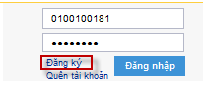
Với doanh nghiệp đã có tài khoản trên hệ thống thì tiến hành đăng nhập và truy cập tới phân hệ “BỘ CÔNG THƯƠNG” chọn trang “KHAI BÁO HOÁ CHẤT” để đến giao diện chính của thủ tục khai báo hóa chất:
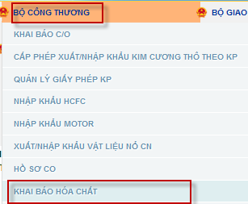
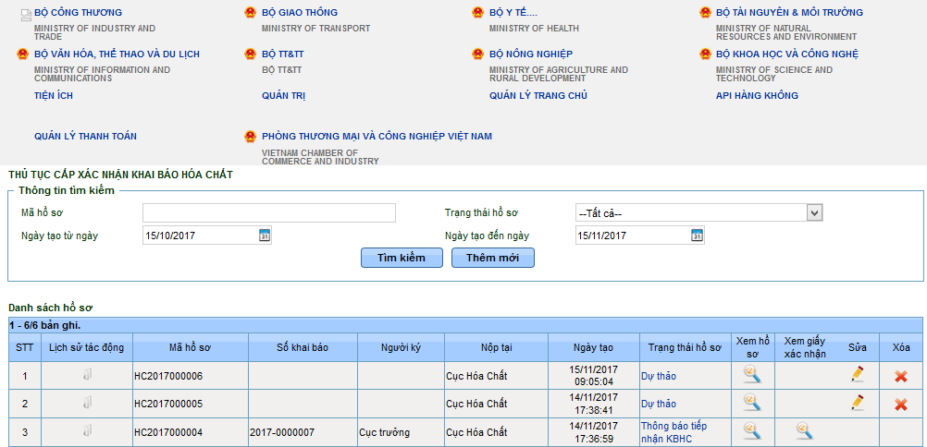
Trên giao diện chính gồm 2 vùng chức năng: Tìm kiếm hồ sơ và danh sách hồ sơ theo dõi toàn bộ hồ sơ của doanh nghiệp khai báo.

Các chức năng
STT | Chức năng | Mô tả
1 | Tìm kiếm hồ sơ | Người dùng tìm kiếm, lọc nhanh các hồ sơ theo nhiều tiêu chí
2 | Khai báo hồ sơ | Người dùng khai mới hồ sơ
3 | Gửi hồ sơ sang hệ thống BCT | Người dùng gửi hồ sơ sang hệ thống BCT
4 | Xem hồ sơ | Người dùng xem chi tiết hồ sơ đã tạo.
5 | Xem lịch sử hồ sơ | Xem lại lịch sử Người dùng tác động lên hồ sơ
6 | Xóa hồ sơ | Người dùng xóa hồ sơ mới tạo
7 | Xem thông tin xác nhận | Người dùng xem chi tiết thông tin giấy phép.
- HƯỚNG DẪN SỬ DỤNG CÁC CHỨC NĂNG HỆ THỐNG

Tìm kiếm hồ sơ
- Bước 1: Người dùng đăng nhập vào hệ thống, và vào màn hình chính của thủ tục theo hướng dẫn trong mục 2.1.
Phân vùng tìm kiếm hồ sơ được khoanh đỏ
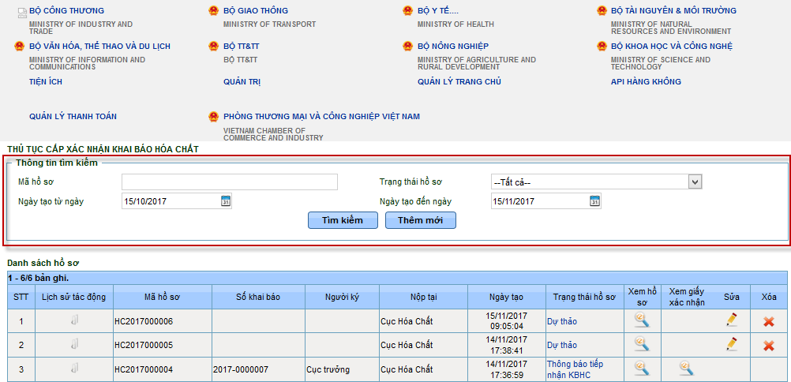
- Bước 2: Người dùng tìm kiếm hồ sơ bằng cách nhập từ khóa tìm kiếm vào các trường tiêu chí:
  - Mã hồ sơ: Là mã của bộ hồ sơ đã khai báo được hệ thống sinh tự động có định dạng {HC}{YYYY}{xxxxxx} trong đó HC được viết tắt tên thủ tục, YYYY là năm hồ sơ hiện hành, xxxxxx số thứ tự hồ sơ
Mỗi một bộ hồ sơ mà người dùng tiến hành khai báo trên hệ thống sẽ được cấp một mã hồ sơ riêng
  - Trạng thái hồ sơ: người dùng chọn trạng thái tương ứng hồ sơ cần tìm kiếm ví dụ là Dự thảo, Chờ phản hồi, Thông báo tiếp nhận KBHC (Thông báo tiếp nhận khai báo hoá chất).
  - Thời gian tạo từ ngày – đến ngày: Là tiêu chí để lọc ra các hồ sơ doanh nghiệp tạo trong một khoảng thời gian. Trên màn hình để mặc định tiêu chí lọc thời gian tạo hồ sơ từ trước 30 ngày đến thời điểm hiện tại. Người dùng có thể thay đổi khoảng thời gian này bằng cách nhấn vào biểu tượng lịch trong trường tìm kiếm.
- Bước 3: Sau khi nhập các tiêu chí tìm kiếm người dùng nhấn nút Tìm kiếm để thực hiện lọc hồ sơ, kết quả các hồ sơ phù hợp ở bên dưới vùng tìm kiếm nếu nhiều hơn 15 bản ghi sẽ có phân trang. Nếu không có kết quả tìm kiếm phù hợp thì sẽ hiển thị kết quả Không có bản ghi nào được tìm thấy.
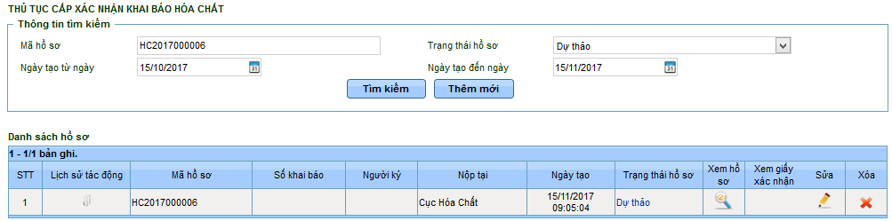

Khai mới hồ sơ
- Bước 1: Người dùng đăng nhập vào hệ thống, và vào màn hình chính của thủ tục theo hướng dẫn trong mục 2.1.
Nhấn nút thêm mới trên màn hình chính.
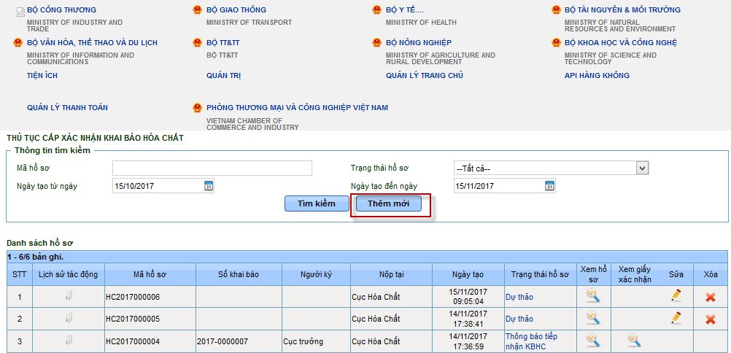
Màn hình khai báo mới hồ sơ hiện lên để khai báo:
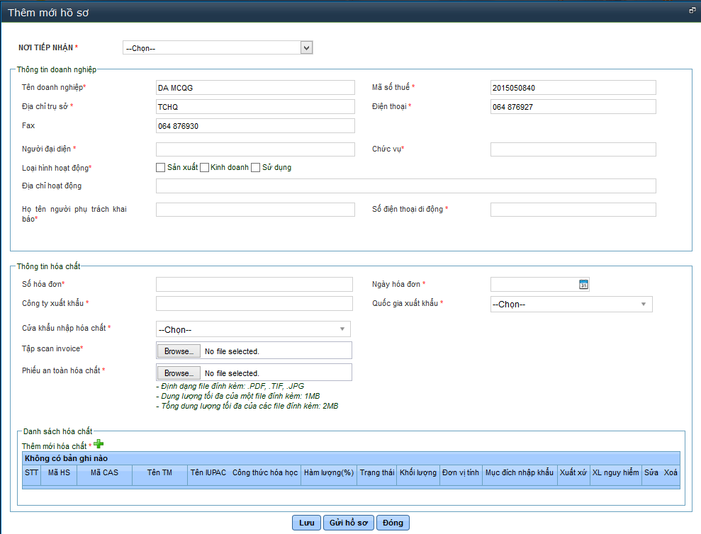
Doanh nghiệp thực hiện khai báo thông tin hồ sơ theo các bước sau:

- Bước 2: Khai báo phần thông tin doanh nghiệp

- Các thông tin mặc định được hiển thị theo thông tin tài khoản đang sử dụng mà doanh nghiệp đã đăng ký với Hải quan:
+ Tên doanh nghiệp
+ Mã số thuế
+ Địa chỉ trụ sở
+ Điện thoại
+ Fax
- Các thông tin yêu cầu doanh nghiệp nhập:
+ Người đại diện
+ Chức vụ
+ Loại hình hoạt động: Check chọn 1 hoặc nhiều
+ Địa chỉ hoạt động
+ Họ tên người phụ trách khai báo
+ Số điện thoại di dộng
- Bước 3: Khai báo phần thông tin hoá chất
- Các thông tin yêu cầu doanh nghiệp nhập:
+ Số hoá đơn
+ Ngày hoá đơn: Nhập hoặc chọn trên lịch
+ Công ty xuất khẩu
+ Quốc gia xuất khẩu: Chọn trong danh sách
+ Cửa khẩu nhập hoá chất: Chọn trong danh sách
+ Tập scan invoice: Nhấn nút Browse, chọn file mà Doanh nghiệp muốn
+ Phiếu an toàn hóa chất: Nhấn nút Browse, chọn file mà Doanh nghiệp muốn
- Cho phép tải lên 1 hoặc nhiều tập scan invoice, hoặc phiếu an toàn hoá chất nhưng mỗi lần tải lên 1 file thì phải nhấn nút Lưu hồ sơ trước khi tải file tiếp theo.
- Các file tải lên phải là 1 trong các loại PDF, TIF, JPG.
- Dung lượng tối đa của một file đính kèm: 1MB
- Tổng dung lượng tối đa của các file đính kèm là 2MB
- Phần danh sách hóa chất nhập khẩu: Người dùng nhấn vào biểu tượng ở phần
Danh sách hóa chất. Màn hình thêm mới hóa chất hiển thị như sau:
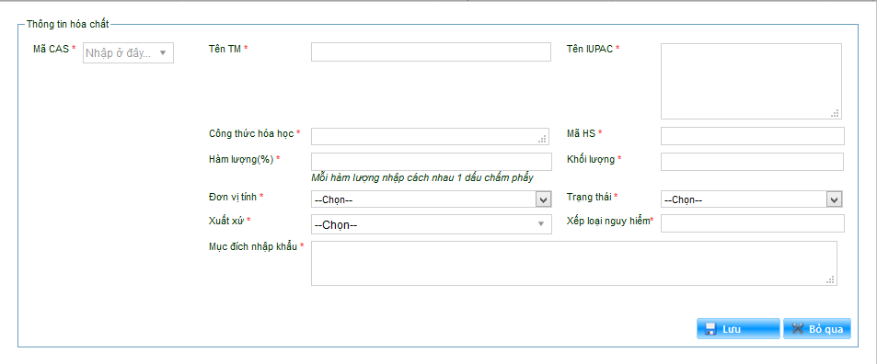
Người dùng nhập đầy đủ thông tin cho phần thêm mới hóa chất như sau:
- Chọn mã CAS → Tên IUPAC, Công thức hóa học sẽ được hiển thị theo. Trường hợp chọn nhiều hơn 1 mã CAS thì Tên IUPAC, Công thức hóa học sẽ hiển thị lần lượt và cách nhau bởi dấu chấm phẩy
- Các thông tin còn lại yêu cầu doanh nghiệp nhập:
+ Tên TM: Tên thương mại
+ Mã HS
+ Hàm lượng %: Yêu cầu nhập tương ứng theo mã CAS đã chọn, giữa các hàm lượng cách nhau dấu chấm phẩy.
+ Khối lượng
+ Đơn vị tính: Chọn trong danh sách
+ Trạng thái: Chọn trong danh sách
+ Xuất xứ: Chọn trong danh sách
+ Xếp loại nguy hiểm
+ Mục đích nhập khẩu
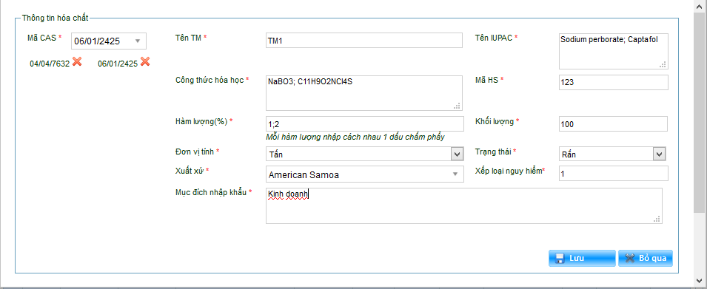
→ Nhấn để thực hiện thêm mới hóa chất (hoặc nếu không muốn thêm mới hoá chất). Doanh nghiệp có thể khai báo nhiều hoá chất (thực hiện khai báo giống như các bước đã hướng dẫn trên)
Hóa chất được thêm mới thành công sẽ được hiển thị ở Danh sách hóa chất, như hình bên dưới:
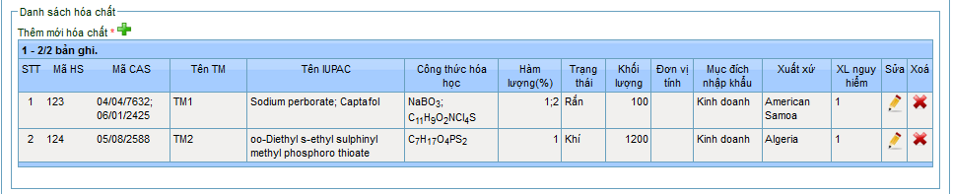
Tại danh sách hóa chất, người dùng có thể thực hiện Sửa hoặc Xóa hóa chất đã thêm bằng cách nhấn vào các nút chức năng tương ứng:
      - Nhấn để sửa thông tin hóa chất đã thêm
      - Nhấn để xóa hóa chất đã thêm
- Bước 4: Sau khi nhập đủ thông tin hồ sơ và thông tin hóa chất, người dùng có thể nhấn các nút chức năng sau:
- Nhấn để thêm mới hồ sơ, khi này hồ sơ sẽ có trạng thái là: Dự thảo
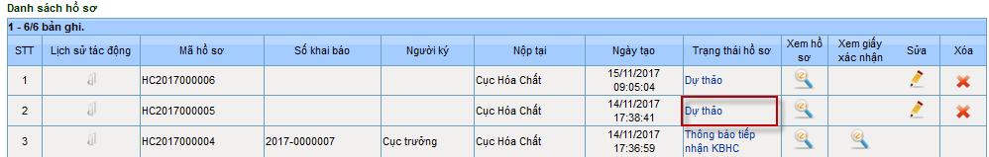
Sau khi Lưu thành công, Doanh nghiệp có thể nhấn nút tại cột Sửa nếu như doanh nghiệp muốn sửa thông tin hồ sơ (Chỉ được sửa hồ sơ khi hồ sơ ở trạng thái Dự thảo. Sửa thông tin hồ sơ cũng giống như khai báo mới, sau khi nhập thông tin thì phải nhấn nút Lưu để lưu lại các thông tin hồ sơ đã sửa)
- Nhấn để lưu lại và đồng thời thực hiện Gửi hồ sơ sang hệ thống của BCT. Chi tiết phần ký số gửi hồ sơ xem tại mục 3.3. Gửi hồ sơ sang hệ thống Bộ Công Thương
- Nhấn để đóng lại màn hình thêm mới hồ sơ

- Các Lưu ý khi thêm mới hồ sơ:
- Những trường có dấu (*) là các trường thông tin bắt buộc nhập
- Đính kèm tệp sẽ là bước thực hiện cuối cùng, sau khi người dùng khai đầy đủ các thông tin của hồ sơ. Các quy định về tệp đính kèm được ghi chú ở trong màn hình thêm mới hồ sơ.
- Trường hợp khi nhấn vào phần 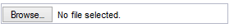hệ thống không hiển thị màn hình để tải tệp đính kèm thì do trình duyệt đang chặn không cho bật pop-up. Người dùng khắc phục bằng cách:
- Mở Menu trình duyệt  (Firefox)→ Nhấn Tùy chọn
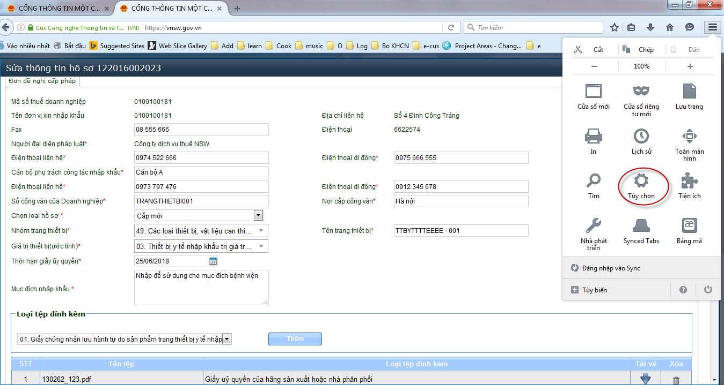
- Chọn mục Nội dung và thực hiện bỏ chọn tại checkbox Chặn các cửa sổ pop-up:
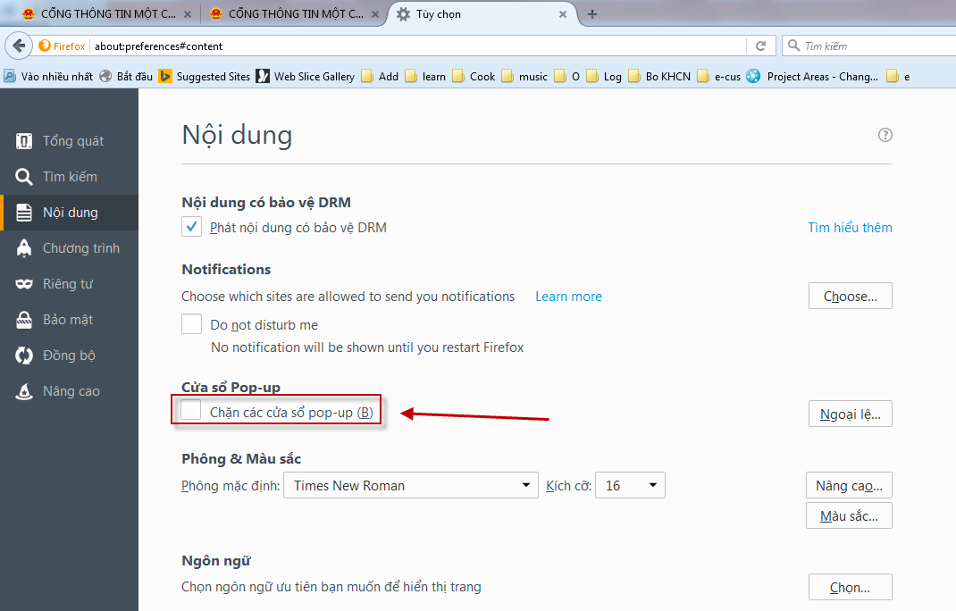
Khi điều chỉnh xong người dùng reload lại chương trình và thực hiện khai báo bình thường. (Tương tự khi gửi hồ sơ mà trình duyệt không hiển thị màn hình aplet cho ký số)

Gửi hồ sơ sang hệ thống Bộ Công thương
- Bước 1: Tại danh sách hồ sơ. Nhấn nút sửa
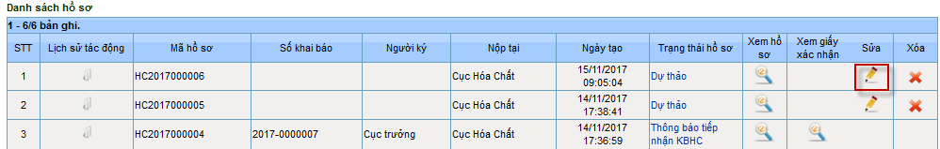
Tại màn hình sửa nhấn nút Gửi hồ sơ
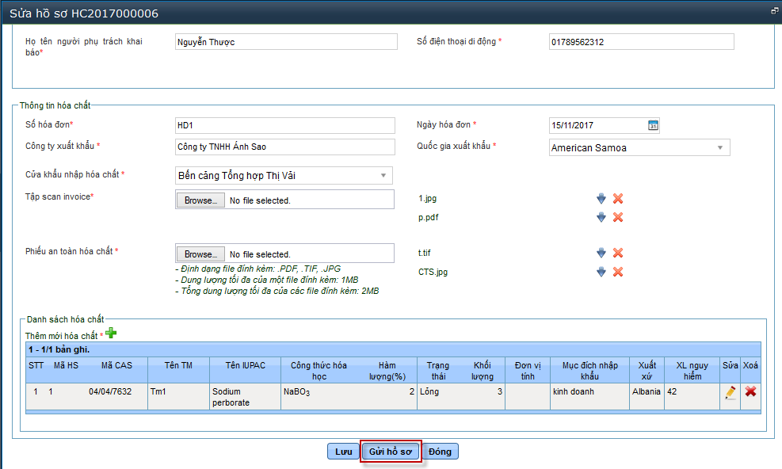
- Bước 2: Xác nhận gửi: Nhấn OK. Nếu không gửi nhấn Cancel
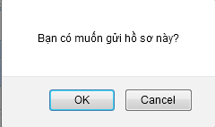
Màn hình Security Warning hiển thị:
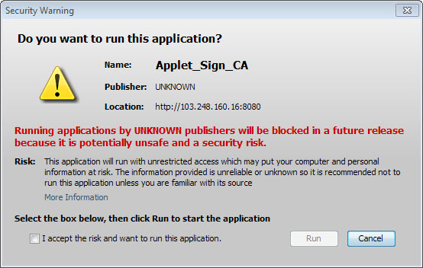
Chọn checkbox , nhấn Run để chạy ứng dụng
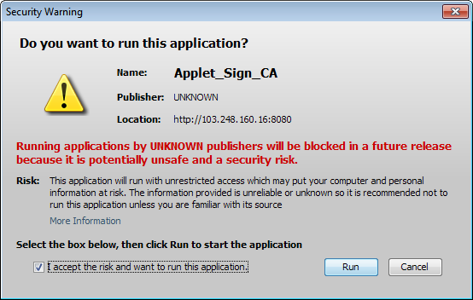
Lưu ý: Hệ thống có thể hỏi nhiều lần để xác thực, chọn checkbox và nhấn Run lần nữa nếu được hỏi
Doanh nghiệp chọn chứng thư số (Trường hợp usb token có thể có nhiều chứng thư số)
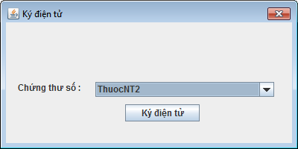
Doanh nghiệp nhập mã pin vào ô User PIN cho chứng thư số đã chọn:
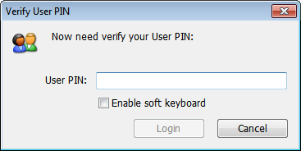
Sau khi nhập mã PIN xong, nhấn nút Login.
Trường hợp nhập sai mã PIN, hệ thống đưa ra thông báo: (Doanh nghiệp nhập lại mã PIN đúng)
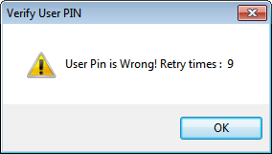
Trường hợp chứng thư hết hạn, hệ thống đưa ra thông báo: (Doanh nghiệp liên hệ lại nơi cấp chứng thư số để được hỗ trợ)
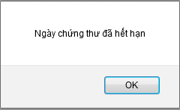
Trường hợp nhập mã PIN đúng và chứng thư còn hạn, hệ thống thông báo gửi thành công.
+ Trường hợp gửi thành công:
Nếu BCT chưa trả thông báo tiếp nhận khai báo hoá chất thì hồ sơ ở trạng thái Chờ phản hồi.
Nếu BCT đã trả thông báo tiếp nhận thông báo hoá chất thì hồ sơ ở trạng thái Thông báo tiếp nhận KBHC
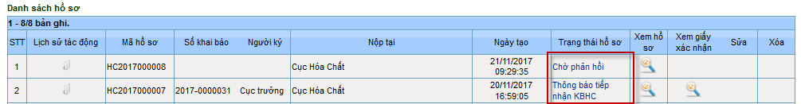
+ Trường hợp gửi không thành công thì hệ thống sẽ có thông báo gửi không thành công. Doanh nghiệp có thể xem thông báo lỗi để sửa lại thông tin hồ sơ, hoặc yêu cầu trợ giúp từ cán bộ hải quan, sau khi điều chỉnh thì gửi lại hồ sơ.
Hồ sơ khi gửi không thành công vẫn ở trạng thái Dự thảo

Xem chi tiết hồ sơ
- Bước 1: Tại danh sách hồ sơ. Nhấn vào nút tại cột Xem hồ sơ
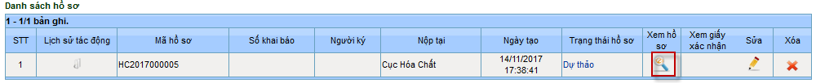
- Bước 2: Màn hình chi tiết bộ hồ sơ được mở ra.
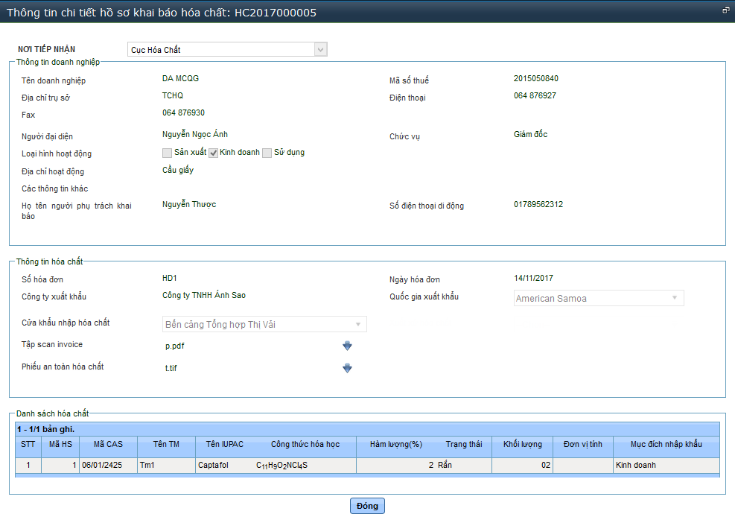

Nhấn Đóng để đóng lại màn hình xem chi tiết hồ sơ.

Xem lịch sử hồ sơ
- Lịch sử tác động: Lưu lại lịch sử của doanh nghiệp tác động vào hồ sơ
Người dùng nhấn vào chức năng Lịch sử tác động trên bảng danh sách hồ sơ
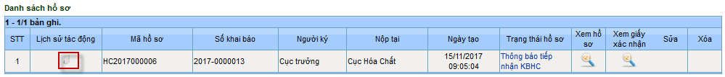

Màn hình chi tiết lịch sử tác động lên bộ hồ sơ được chọn sẽ hiển thị:
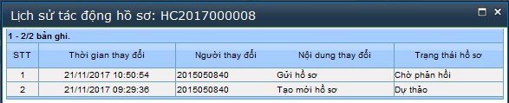

Bảng lịch sử tác động được sắp xếp theo thời gian tác động gần nhất
- Lịch sử phê duyệt: Lưu lại lịch sử của BCT trả thông tin tiếp nhận hồ sơ
Người dùng nhấn vào chức năng trạng thái hồ sơ trên bảng danh sách hồ sơ
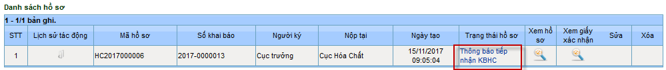

Màn hình chi tiết lịch sử tác động lên bộ hồ sơ được chọn sẽ hiển thị:
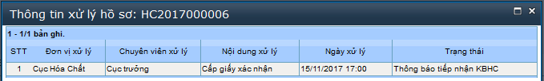

Bảng lịch sử tác động được sắp xếp theo thời gian tác động gần nhất

Xóa hồ sơ
Người dùng có thể xóa bộ hồ sơ ở trạng thái Dự thảo, tức là hồ sơ chưa được gửi sang hệ thống BCT. Tất cả các hồ sơ đã gửi sang hệ thống BCT đều không được xóa.
- Bước 1: Người dùng xóa hồ sơ bằng cách nhấn vào nút chức năng xóa trên màn hình danh sách hồ sơ
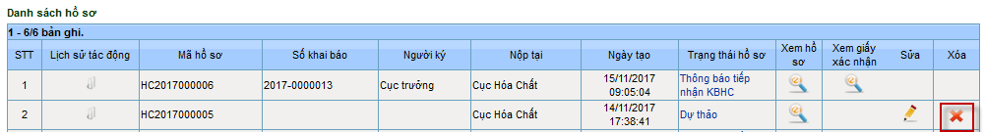

- Bước 2: Trên màn hình sẽ xuất hiện hộp thoại xác nhận xóa hồ sơ. Nếu đồng ý xóa hồ sơ ấn “OK”, nếu muốn hủy thao tác xóa ấn “Cancel”.
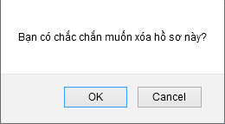

Sau khi xác nhận xóa, hồ sơ đó sẽ bị xóa khỏi danh sách hồ sơ của người dùng.

Xem thông tin xác nhận
Khi BCT cấp xác nhận, hệ thống HQMC sẽ hiển thị chức năng cho phép người dùng có thể xem thông tin xác nhận.
- Bước 1: Để xem giấy phép đã được cấp, người dùng tìm kiếm các hồ sơ có trạng thái Thông báo tiếp nhận KBHC. Sau đó nhấn biểu tượng chức năng Xem giấy xác nhận trên danh sách hồ sơ.
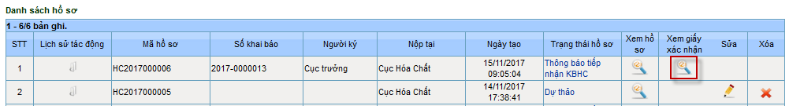

- Bước 2: Màn hình xem thông tin xác nhận được mở ra, gồm các thông tin như sau:

